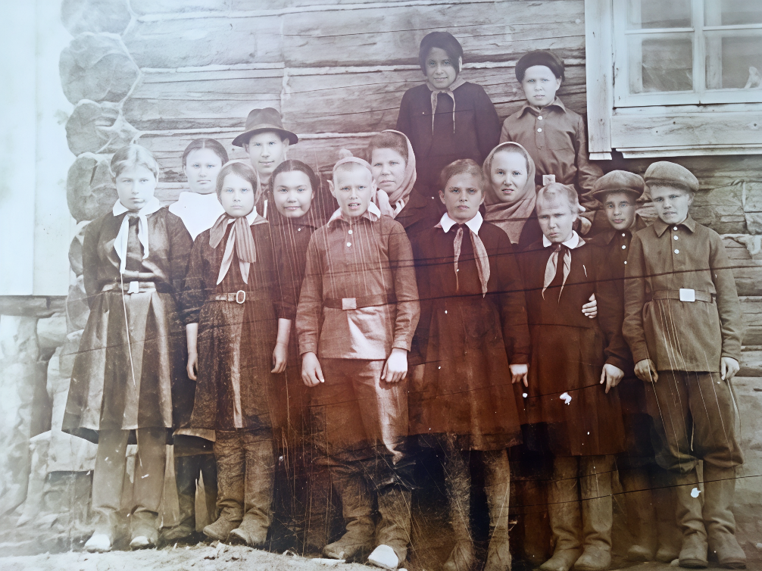



**В августе 1942 года в с. Тайна нашего района был эвакуирован Горожанский детский дом (с. Горожанка Воронежской области). Далее он стал именоваться Тайнинским детским домом. 97 детей-сирот и 45 детей из пионерского лагеря получили приют.**

**Не было тогда достаточного количества педагогов, воспитателей, материальных ресурсов, жилых помещений, чтобы обеспечить опекаемых. Размещение было в школе и бывших домах высланных кулаков. Теснота порождала много проблем. Так как дети прибыли летом, то у них ничего не было из теплой одежды и обуви. Некоторые дети поступили ранеными. Старожилы вспоминают: «…на них было больно смотреть, худенькие, истощенные…». Усилиями женщин и комсомольцев удалось всех накормить, одеть, обогреть и исцелить. Местные жители делились продуктами, валенками, носками, тулупами и одеялами. Воспитанникам готовили отвар из хвои во избежание инфекций. Со временем наладились поставки государственных товаров и продовольствия. Возглавил детский дом фронтовик Щур Иосиф Филиппович.**

**Ребята учились в обычной школе вместе с деревенскими детьми, различия между ними не было. Воду подвозили на телеге с бочкой. Дрова заготавливали сами учителя и старшие ученики. На брёвна накидывали веревочные петли, затем дети и учителя брали веревки и волокли, помогало в этом и местное население. При детском доме распахивалась земля под огород. Было и хозяйство: лошади, коровы, свиньи, куры. Имелась пасека. Детдому была отведена земля для покосов. Все сотрудники и дети ездили заготавливать сено. Городские дети научились запрягать лошадей, доить коров, косить литовкой и др. Их помощь в колхозах была очень ценна. Ребята готовили концертные программы для местных жителей. А колхозники, в свою очередь, привозили им подарки: сладости, канцелярские товары и пр.**

**Информация из личного архива Коробковой Е.А. (исследователь с. Новозыково)**